Virsi 377
1.
Sun haltuus, rakas Isäni,
mä aina annan itseni.
Mun sieluni ja ruumiini
sä Herra, ota suojaasi.
2.
Mun sieluni ja ruumiini
sun omas ovat, Herrani.
Siis omas ota huomahas,
en pelkää sinun suojassas.
3.
Sun, Isä, tahtoos tyytyen
saa sydän levon suloisen.
Oot hädässä ja tuskassa
mun auttajani ainoa.
4.
Sen uskon, rakas Isäni,
vaan muista heikkouttani.
Sun lastas auta vaivassa,
suo ilo luonas taivaassa.

Virsi 338
1.
Päivä vain ja hetki kerrallansa,
siitä lohdutuksen aina saan.
Mitä päivä tuokin tullessansa,
Isä hoitaa lasta armollaan.
Kädessään hän joka päivä kantaa,
tietää kaiken, mitä tarvitsen,
päivän kuormat, levon hetket antaa,
murheen niin kuin ilon seesteisen.
2.
Joka hetki hän on lähelläni,
joka aamu antaa armonsa.
Herran huomaan uskon elämäni,
hän suo voimansa ja neuvonsa.
Surut, huolet eivät liikaa paina,
ne hän ottaa itse kantaakseen.
”Niin kuin päiväs, niin on voimas aina.”
Tähän turvaan yhä uudelleen.
3.
Kiitos, Herra, lupauksestasi,
siinä annat minun levätä!
Kiitos olkoon lohdutuksestasi,
annat voimaa sanan lähteestä!
Suo mun ottaa isänkädestäsi
päivä vain ja hetki kerrallaan,
kunnes johdat minut kädelläsi
riemun maahan, päivään kirkkaimpaan.

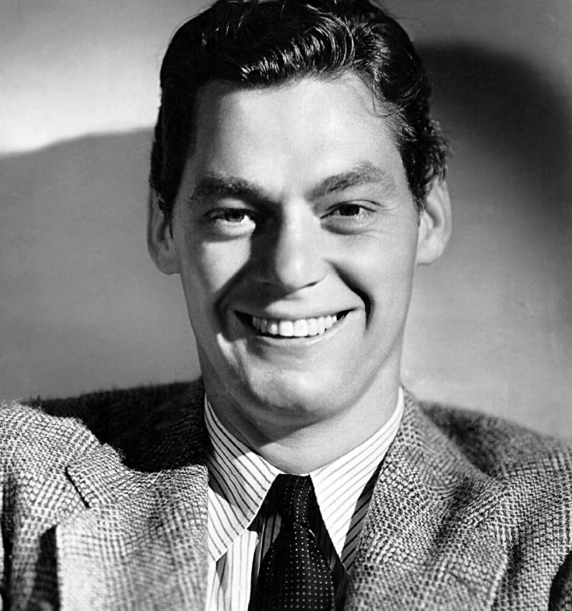
Etunimi Toinen nimi
Sukunimi
s. xx.xx.xxxx
k. xx.xx.xxxx
Siunaustilaisuus perjantaina xx.xx.xxxx klo xx Vesilahden kirkossa.
Muistotilaisuus Vesilahden seurakunnan seurakuntatalolla.

Alkumusiikki
F. Schubert: Ave Maria
Virsi 498
Kukkatervehdykset
Virsi 377
Siunaus
Papin nimi
Musiikkia
Kanttorin nimi
Virsi 338
Loppumusiikki
F. Chopin: Surumarssi

Haudalla virsi 30: 1–2

Virsi 498
1.
Nyt kulkee halki korpimaan
Jumalan lapsen tie,
vaan päivän matkan kerrallaan
se kotiin täältä vie.
2.
Kuin paimen kantaa olallaan
pienintä karitsaa,
niin Jeesus seurakunnassaan
myös hoitaa horjuvaa.
3.
Oppaaksi pyhän enkelin
hän rinnalleni suo.
Jos joudun tiellä tahroihin,
hän ohjaa lähteen luo.
4.
Jeesuksen veri puhdistaa,
niin tunnonrauhan saan
ja lapsen tietä taivaltaa
taas jaksan uudestaan.
5.
Lämmössä armon auringon
jo linnut visertää,
vaan sitten suvi aina on,
kun matka taakse jää.

Virsi 30
1.
Maa on niin kaunis,
kirkas Luojan taivas,
ihana on sielujen toiviotie.
Maailman kautta
kuljemme laulain,
taivasta kohti matka vie.
2.
Kiitävi aika,
vierähtävät vuodet,
miespolvet vaipuvat unholaan.
Kirkasna aina
sielujen laulun
taivainen sointu säilyy vaan.


